1 前言
科技在第当今社会的发展起着越来越重要的作用，在煤炭行业中，每年都会涌现出许多科技创新成果，中国煤炭工业协会科学技术奖的评选就是为了促进煤炭行业的科技创新，推动行业的发展。煤炭科技成果的评审过程，对科技创新具有至关重要的作用。公平合理的评议制度，可以调动研究人员的研究积极性，同时也有利于有限的研究资源的分配。则不能够遴选出真正具有研究价值和投资意义的项目，新的学术思想受到压制，给科技事业的发展开来严重的损失。因而，公平合理的评审体系，可以推动科技成果的转化为实际生产力。
中国煤炭工业协会科学技术奖的评选工作是由人手工完成的，选择专家主要是根据规避原则和项目二级代码分类随机匹配，每个项目由至少三位同行专家评审。但是这种方式存在严重的弊端。1、评审的效率很低，因为很多专家库的数据十分庞大，从中选择出遴选专家是十分低效的；2、此外人工操作的方法可能导致某些学术不端行为的发生。
本文从评审的实际应用环境出发，在满足专家选择的各种条件的基础上，提出了一种基于层次分析法的专家选择算法。借助于计算机，可以大大提高科技评审的任务分配的效率，同时更加科学工作。

2 相关知识
2.1 专家评价指标体系的建立
建立专家评价指标体系，是为了可以对专家进行客观、全面、准确的评价，也是遴选出合适专家的基础。选择的指标必须与我们的目标——项目评审中专家的遴选相关。选择了与目标无关一些指标，就可能对我们的决策过程带来混淆，导致与我们的评价目标偏离，浪费了宝贵的资源去追求一些无的指标
一级指标 | 二级指标 | 准则
基本情况 | 年龄 | 具体年龄
基本情况 | 职称 | 高级职称，中级职称
基本情况 | 学历 | 全日制，自考，函授
专业能力 | h指数 | 具体值
专业能力 | 科研项目 | 国际级、国家级、省部级
专业能力 | 获奖情况 | 国际级、国家级、省部级
专业能力 | 获得专利 | 发明专利、实用新型、外观设计
道德修养 | 科学道德累计数 | 具体数值
道德修养 | 科研态度 | 优秀、良好、中等、差
道德修养 | 工作作风 | 优秀、良好、中等、差
评价业绩指标 | 参与率 | 具体数值
评价业绩指标 | 离散率 | 具体数值
评价业绩指标 | 命中率 | 具体数值
评价业绩指标 | 成功率 | 具体数值

2.2 层次分析法
层次分析法是一种将定性和定量相结合的、系统化的、层次化的分析方法Error: Reference source not found,运用层次分析法解决决策问题一般分为以下四个步骤。
1. 建立层次结构模型
深入分析问题,将有关各因素按照不同属性自上而下地分解成若干层次.同一层诸因素从属于上一层的因素或对上一层因素有影响,同时又支配下一层的因素或受到下层因素的作用.同一层的因素之间应尽量独立.
2. 构造成对比较矩阵
从层次结构模型的第2层开始,对于从属于(或影响及)上一层每个因素的同一层因素,用成对比较法和1-9比较尺度构造成对比较阵,直到最下层.
3. 计算权向量并做一致性检验
对于每一个成对比较阵计算最大特征根及对应的特征向量利用一致性指标,随机一致性指标和一致性比率做一致性检验.若通过检验,特征向量(归一化后)即为权向量;否则,重新构造.
4. 计算组合权向量并做一致性检验
2.3 指标值的标准化
通常各个评价指标的量纲是不一样的，例如年龄的50和论文数量的50的含义并不一样。当评价具有多个属性指标的对象时，为了消除各个指标之间的量纲差异。通过合适的变换将不同量纲的指标转化为无量纲的标准化指标的过程，成为指标的标准化。
为了克服传统的指标值标准化的不足，本算法使用的标准化步骤如下：
(1)将所有指标都转化为正向指标。对于正向指标不执行此步骤，对于逆向指标使用公式2-1转变为正向指标。
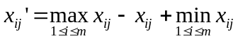(3-1)
这样就解决了归一化法不能区分正向指标和逆向指标的缺点了。
- 将所有指标都转化为非负值。如果该指标不包含负值，可跳过此步骤。否则使用公式2-2将所有指标值都转化为非负值。
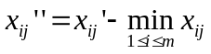(3-2)
通过这样处理之后，就可以使用归一化法处理含有负值的指标了。
(3)利用常规的归一化算法对处理过的决策矩阵进行标准化处理。
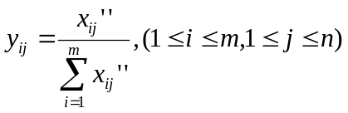(3-3)
- 当评价对象很多的时候，会造成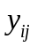接近于0，这样对最终的综合评价过程也是十分不利的。此时可以利用公式2-24将乘以m作为指标值。
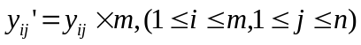(3-4)

2.4 判断矩阵的构造
为了克服传统的判断矩阵构造的弊端，王懋赞等人提出了一种创建判断矩阵的排序赋值法，通过该方法可以降低判断矩阵构造的困难，减少专家对于指标重要性判断的难度，提高构造出的判断矩阵的一致性。具体的方法如下：
(1)假设有n个指标，l个对参与判断矩阵构造的专家。让每个专家分别按照自己的判断，对指标的重要性进行排序，序号从1开始，越小前代表越重要。同时给出最重要的指标和最不重要指标的重要性比率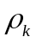，的度量按照表2-1的定义取值，表示第k个专家给出的最重要指标和最不重要指标的重要性比率。
(2)按照指标的排序的序号，对指标进行的赋值。指标的重要性赋值使用3-5计算。
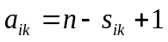(3-5)
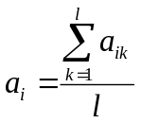(3-6)
式中 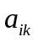表示第k个专家对第i个指标的重要性赋值，
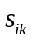表示第k个专家对第j个指标的重要性排序序号，
n表示指标的数量，
l表示专家总数，
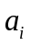代表第i个指标的平均重要性赋值
- 计算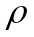的平均值
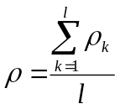(3-7)
- 根据公式3-8计算第i个指标和第j个指标的重要性比率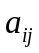
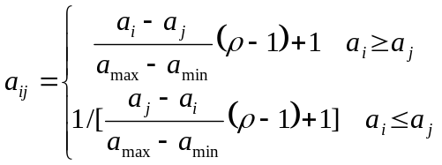(3-8)
3 基于层次分析法的专家选择算法
具体步骤如下
- 从项目库中选择需要评审的项目
- 根据项目的二级学科，从专家库中找出匹配专家作为组成候选专家库
- 执行退避原则，将项目的负责人从专家库中剔除
- 建立专家的评价指标体系
- 使用层次分析法确定评价指标的权重
- 使用标准化算法将专家的评价值转换成标准值
- 根据各个指标的权重值，计算标准化指标值的加权和，从而对专家进行评价
- 根据各个专家的评价值对专家进行排序，选择排名靠前的专家作为该项目的评审专家
4 实验数据
项目数据：
项目名称 | 项目二级学科编号 | 项目主持人
Project#1 | 40012 | 张三
Project#2 | 40014 | 李四
Project#3 | 40012 | 王五
Project#4 | 40009 | 小明

选择对Project#1分配评审专家。和该项目同属于一个二级目录的所有专家如下表所示。因为项目主持人不在候选专家中，所以不需要执行额外的退避策略。
 | 赵一 | 王三 | 李明 | 张浩
二级学科 | 40015 | 40015 | 40015 | 40015
年龄 | 79 | 55 | 86 | 79
职称评分 | 99 | 98 | 98 | 96
学历 | 90 | 70 | 90 | 70
H指数 | 18 | 3 | 1 | 13
项目情况 | 94 | 64 | 63 | 84
获奖情况 | 83 | 60 | 86 | 74
发明专利 | 97 | 79 | 83 | 88
累计数 | 4 | 4 | 1 | 0
科研态度 | 64 | 80 | 82 | 70
工作作风 | 83 | 73 | 94 | 72
参与率 | 0.46 | 0.16 | 0.44 | 0.72
离散率 | 0.89 | 0.08 | 0.60 | 0.24
命中率 | 0.71 | 0.51 | 0.29 | 0.50
成功率 | 0.05 | 0.81 | 0.92 | 0.52

使用层次分析法计算得到的各个指标的权重
年龄 | 0.1 | 累计数 | 0.1
职称评分 | 0.1 | 科研态度 | 0.1
学历 | 0.1 | 工作作风 | 0.1
H指数 | 0.1 | 参与率 | 0.1
项目情况 | 0.1 | 离散率 | 0.1
获奖情况 | 0.1 | 命中率 | 0.1
发明专利 | 0.1 | 成功率 | 0.1

专家的打分和排序
赵一 | 王三 | 李明 | 张浩
1.2 | 1.1 | 1.0 | 0.9

最终选择出来的专家
赵一，王二，李明

5 结论

